**Java Web开发**

**实验一**

**作业报告**

|  |  |
| --- | --- |
| 学 院 | 计算机 |
| 所在系 班 级 | 2017软件工程系10班 |
| 学 号 姓 名 | 13171220 曾创成 |
| 指 导 教 师 | 郭晓燕 |
| 完 成 时 间 | 2019年3月6 |

# 实验题目

1. 在MyEclipse环境下新建一个项目取名为Webtest+学号（必做）
   1. 并在其下创建一个JSP程序，并在IE下运行；
   2. 将课件第一章的例题input.jsp、receive.jsp内容拷入项目中。并运行访问该JSP页面；

# 分析与设计

根据题目要求，计划设计几个文件来完成实验，每个文件的名字、作用。如果是类，要求写出类的变量和方法

# 关键源码（部分）

A）

<%@ page language=*"java"* contentType=*"text/html; charset=ISO-8859-1"*

pageEncoding=*"ISO-8859-1"*%>

<!DOCTYPE html PUBLIC "-//W3C//DTD HTML 4.01 Transitional//EN" "http://www.w3.org/TR/html4/loose.dtd">

<html>

<head>

<meta http-equiv=*"Content-Type"* content=*"text/html; charset=ISO-8859-1"*>

<title>Insert title here</title>

</head>

<body>

Hello Web!

</body>

</html>

B）

<%@ page contentType=*"text/html;charset=utf-8"* %>

<HTML><BODY bgcolor=*cyan*><Font size=*8*>

<FORM action=*"receive.jsp"* method=*post* name=*form*>

<P>请输入下列信息：

<BR>输入您的姓名:<INPUT type=*"text"* name=*"name"* value=*"张三"*></BR>

<BR>选择性别:<INPUT type=*"radio"* name=*"R"* value=*"男"* checked=*"default"*>男

<INPUT type=*"radio"* name=*"R"* value=*"女"*>女

</BR>

<BR>选择您喜欢的歌手:

<input type=*"checkbox"* name=*"superstar"* value=*"张歌手"* >张歌手

<input type=*"checkbox"* name=*"superstar"* value=*"李歌手"* >李歌手

<input type=*"checkbox"* name=*"superstar"* value=*"刘歌手"* >刘歌手

<input type=*"checkbox"* name=*"superstar"* value=*"王歌手"* >王歌手

</BR>

<INPUT TYPE=*"hidden"* value=*"这是隐藏信息"* name=*"secret"*>

<INPUT TYPE=*"submit"* value=*"提交"* name=*"submit"*>

</FORM>

</FONT></BODY></HTML>

# 运行效果图

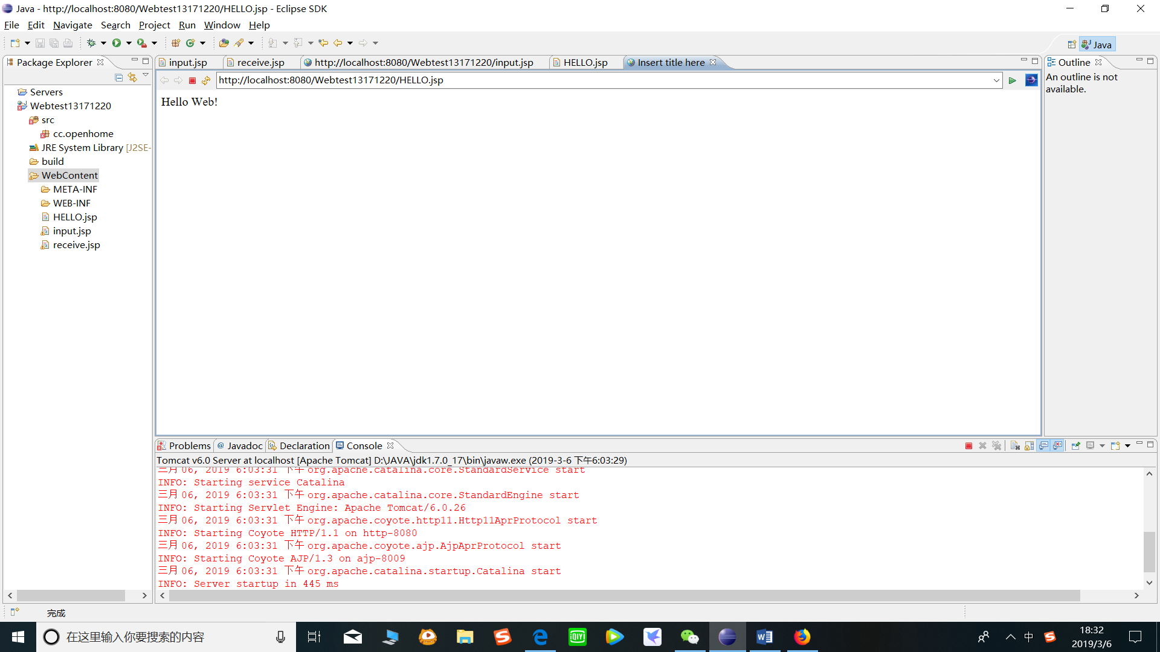

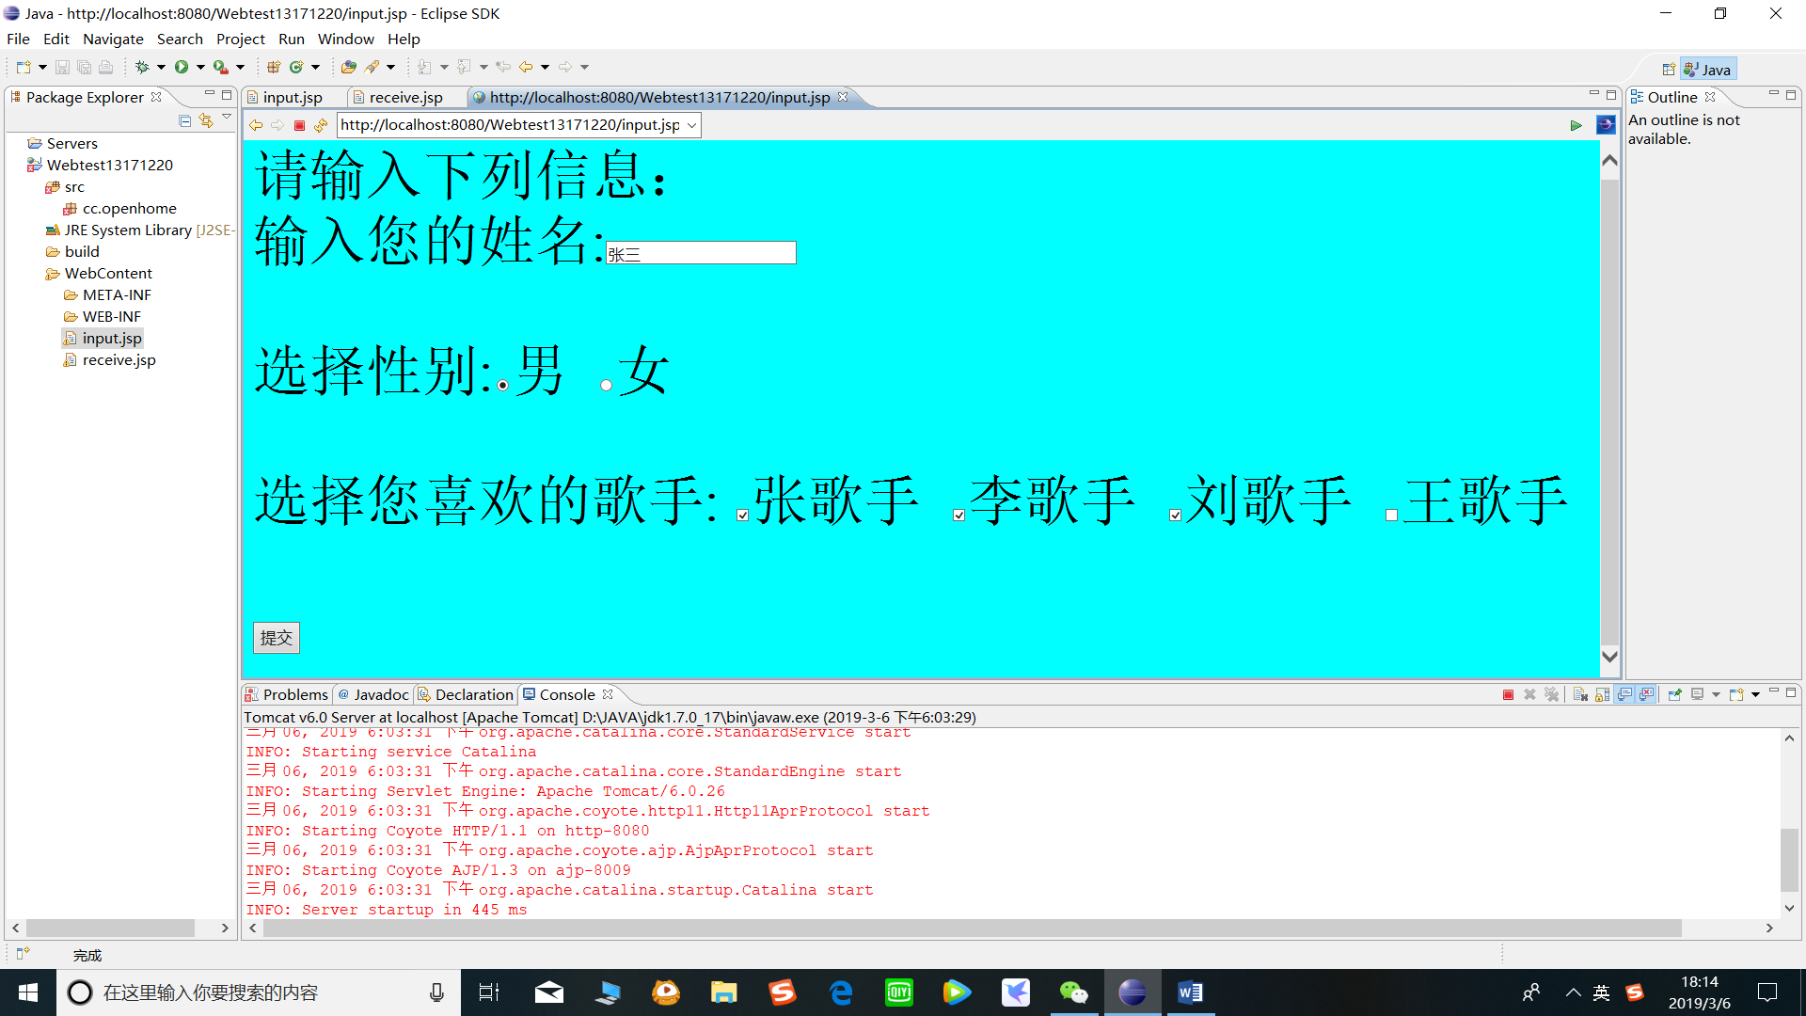

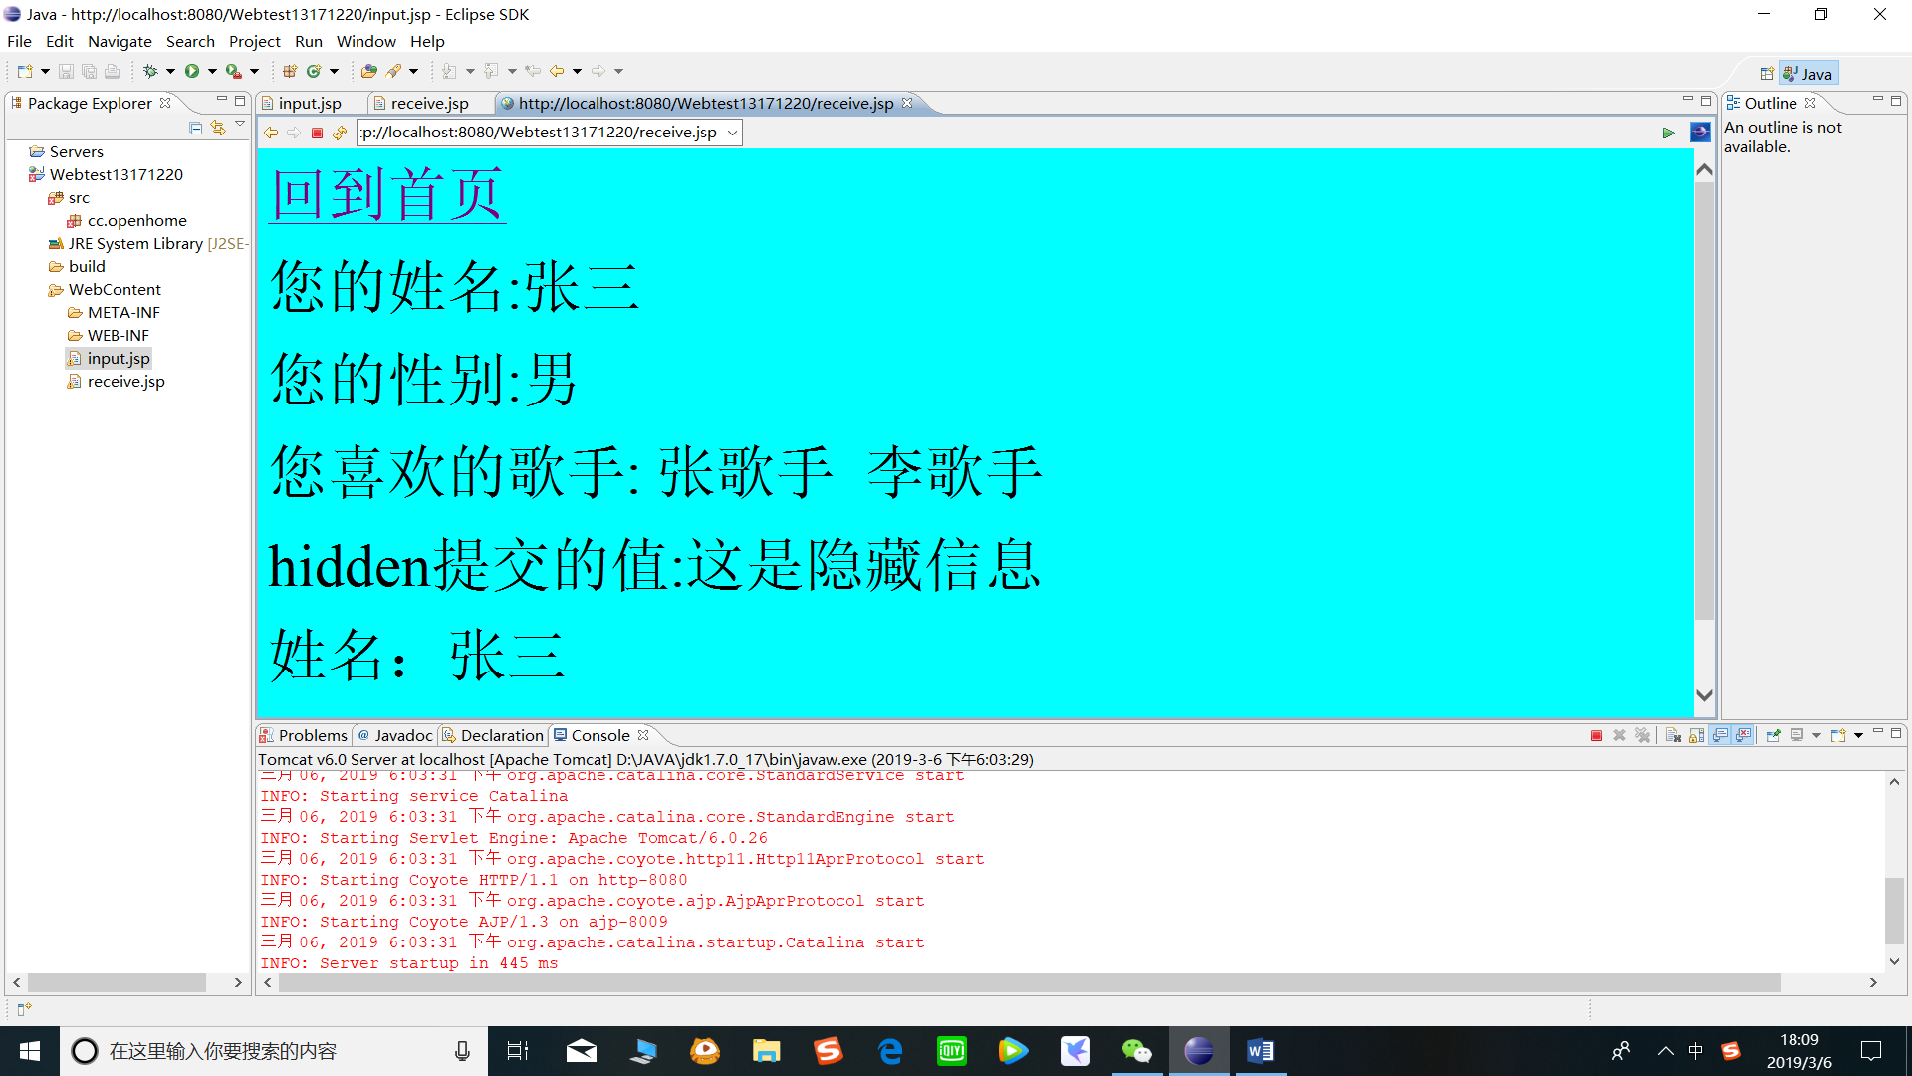

# 收获与问题

乱码以后可以在jsp里头部标签+charset=utf-8